

BASIS DATA LANJUT | TUGAS TRIGGER

Pertemuan 3



September 27, 2017

Faisal Alfareza

161116039 | PROFESIONAL

**CONTOH KASUS DAN OUTPUT SOAL DIBAWAH INI :**

1. Buatlah sebuah trigger yang membuat field jumlah barang bertambah di table penjualan setiap kali table detail jual bertambah.

CREATE TRIGGER tambahJumlahBarangPenjualan

AFTER INSERT ON detail_jual

FOR EACH ROW

UPDATE penjualan

SET jumlah_barang = jumlah_barang + new.jumlah_barang

WHERE kode_jual = new.kode_jual;

SELECT * FROM penjualan;

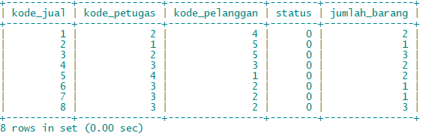

INSERT INTO detail_jual VALUES (1,3,5);

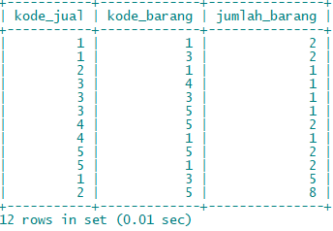

SELECT kode_jual, jumlah_barang

FROM penjualan WHERE kode_jual = 1;

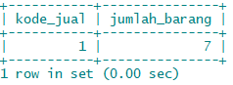

1. Buatlah trigger yang membuat stok berkurang pada table barang setiap kali isi tabel detail jual bertambah.

DROP TRIGGER tambahJumlahBarangPenjualan;

CREATE TRIGGER kurangiStokBarang

AFTER INSERT ON detail_jual

FOR EACH ROW

UPDATE barang

SET stok = stok - new.jumlah_barang

WHERE kode_barang = new.kode_barang;

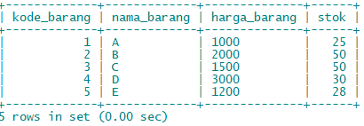

INSERT INTO detail_jual VALUES (2,5,8);



SELECT kode_barang, stok

FROM barang WHERE kode_barang = 5;

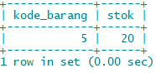

1. Buatlah sebuah trigger yang memproses jumlah transaksi +1 di tabel petugas setiap kali terjadi penjualan.

CREATE TRIGGER tambahJumlahTransaksiPetugas

AFTER INSERT ON penjualan

FOR EACH ROW

UPDATE petugas

SET jumlah_trans_petugas = jumlah_trans_petugas + 1

WHERE kode_petugas = new.kode_petugas;

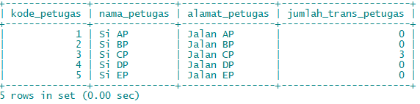

INSERT INTO penjualan VALUES (9,5,2,0,3);

SELECT * FROM petugas WHERE kode_petugas = 5;

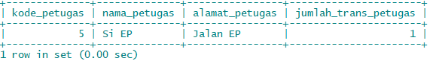

1. Buatlah sebuah trigger yang memproses jumlah transaksi di tabel pelanggan bertambah setiap kali melakukan transaksi jual.

DROP TRIGGER tambahJumlahTransaksiPelanggan;

CREATE TRIGGER tambahJumlahTransaksiPelanggan

AFTER INSERT ON penjualan

FOR EACH ROW

UPDATE pelanggan

SET jumlah_trans_pelanggan = jumlah_trans_pelanggan + 1

WHERE kode_pelanggan = new.kode_pelanggan;

SELECT * FROM pelanggan;

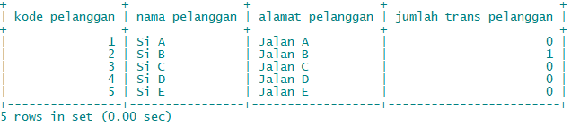

INSERT INTO penjualan VALUES (10,5,5,0,3);

SELECT * FROM pelanggan WHERE kode_pelanggan = 5;

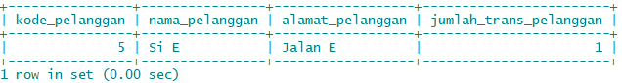

1. Buatlah sebuah trigger yang mengurangi jumlah transaksi jual di tabel pelanggan setiap terjadi proses pembatalan pada tabel pembatalan.

CREATE TRIGGER kurangiJumlahTransaksiPelanggan

AFTER INSERT ON pembatalan

FOR EACH ROW

UPDATE pelanggan

SET jumlah_trans_pelanggan = (

SELECT c.jumlah_trans_pelanggan

FROM pelanggan c JOIN penjual j

ON c.kode_pelanggan = j.kode_pelanggan

) - 1

WHERE kode_pelanggan IN (

SELECT c.kode_pelanggan

FROM pelanggan c JOIN penjual j

ON c.kode_pelanggan = j.kode_pelanggan

);

**SOAL TAMBAHAN DAN OUTPUT SOAL DIBAWAH INI :**

1. (Trigger dijalankan ketika update) Buatlah sebuah trigger yang membuat detail barang berubah setiap kali detail batal berubah.

CREATE TRIGGER ubahBarangJikaBatal

AFTER UPDATE ON detail_batal

FOR EACH ROW

UPDATE barang

SET stok = stok – new.jumlah_barang

WHERE kode_barang = old.kode_barang;

SELECT * FROM barang;

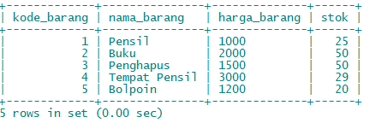

SELECT * FROM detail_batal;

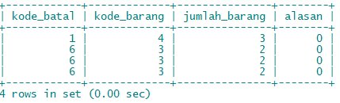

UPDATE detail_batal

SET jumlah_barang = 6 WHERE kode_batal = 1;

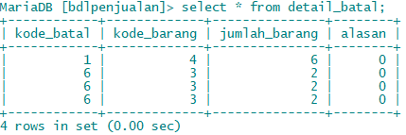

SELECT * FROM barang;

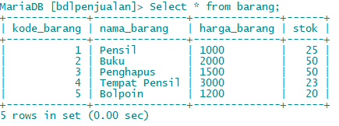

1. (Trigger Print)

DELIMITER $$

CREATE TRIGGER cobaPrintMessage

BEFORE INSERT ON penjualan

FOR EACH ROW

BEGIN

DECLARE idPetugas int;

SET idPetugas = 0;

SET idPetugas = (SELECT kode_petugas FROM petugas WHERE kode_petugas = new.kode_petugas);

IF (idPetugas != 0) THEN

PRINT “Petugas ID is ” + idPetugas;

ROLLBACK;

END IF;

END$$

DELIMITER;